Pressemitteilung

Glasfaserausbau Probstei – Startschuss für Aktionsgebiet Zwei

- Vermarktung im zweiten Aktionsgebiet startet Ende April
- Bürgerinnen und Bürger können sich kostenlosen Glasfaseranschluss sichern
- Beratungstermine in den Gemeinden beginnen am 28. April

Kiel, 25.04.2018 – Nach dem ersten Aktionsgebiet startet Ende des Monats auch Gebiet Zwei in die Vermarktung für das Solidarprojekt „Glasfaserausbau in der Probstei“. Gemeinsam mit dem Breitbandzweckverband Probstei lädt die TNG Stadtnetz GmbH in dieser Woche zu mehreren Informationsveranstaltungen ein und bietet ab der kommenden Woche zahlreiche Beratungstermine in den Gemeinden Fahren, Fiefbergen, Höhndorf, Lutterbek, Passade, Prasdorf und Stoltenberg an.

„Wir erfahren eine große Unterstützung aus den Gemeinden und freuen uns nun darauf, auch die Bürgerinnen und Bürger für den Bau eines flächendeckenden, kommunalen Breitbandnetzes zu begeistern, das unsere Region mit schnellem Internet versorgen und damit fit für die Anforderungen der Zukunft machen wird“, sagt Wolf Mönkemeier, Verbandsvorsteher des BZV Probstei.

Den Beginn der Vermarktung in jedem Gebiet macht stets eine Reihe von Informationsveranstaltungen, die in dieser Woche u.a. in Stoltenberg (25. April, 19 Uhr, Dorfgemeinschaftshaus, Dorfstraße 6) und Höhndorf (26. April, 19 Uhr, Dorfgemeinschaftshaus, Schulkoppelweg 4) stattfinden. Ab Samstag, den 28. April bieten TNG-Mitarbeiter bei zahlreichen Beratungsterminen die Möglichkeit, sich über einen Glasfaseranschluss zu informieren und Verträge abzugeben. Vertragsabschlüsse sind außerdem auch bequem von zuhause - online unter www.tng.de/onlinebestellung - möglich.

Erste Beratunstermine finden an folgenden Terminen statt:
Samstag, 28. April, 10-13 Uhr, Prasdorf – Dörpshus, Dorfstraße 29
Mittwoch, 9. Mai, 16-19 Uhr, Fiefbergen – Dorfgemeinschaftshaus, St. Florian-Weg 1
Freitag, 11. Mai, 15-18 Uhr, Höhndorf – Dorfgemeinschaftshaus, Schulkoppelweg 4
Samstag, 12. Mai, 10-13 Uhr, Prasdorf – Dörpshus, Dorfstraße 29
Dienstag, 15. Mai, 16-19 Uhr, Lutterbek – Dorfgemeinschaftshaus, Dorstraße 1-3
Eine vollständige Terminübersicht befindet sich unter www.tng.de/probstei.

Infomappen kommen ins Haus
Im April erhalten zudem alle Bürgerinnen und Bürger eine Infomappe von TNG, die alle Vertragsunterlagen, die wichtigsten Produktinformationen sowie die Terminübersicht enthält. Diese Infomappe erhalten ausschließlich die Bürgerinnen und Bürger, die kein Schild mit dem Hinweis „keine Werbung“ an ihren Briefkästen haben. Interessenten, die bis Ende April keine Infomappe erhalten haben, können sich direkt an TNG wenden, damit ihnen das Infomaterial persönlich zugesendet werden kann.

Vorteile sichern mit Vorvertrag für superschnelles Internet
Die Glasfaser-Produkte von TNG beginnen ab 24,95 Euro im Monat und beinhalten Bandbreiten von 50, 300, 500 und sogar 1.000 Megabit pro Sekunde. Interessenten, die sich während der Aktionsphase für einen Glasfaseranschluss entscheiden, können sich nicht nur bei den Glasfaserprodukten von TNG einen Rabatt von bis zu 180,00 Euro sichern, sondern erhalten einen kostenfreien Hausanschluss, inklusive 20 Meter Tiefbau von der Hauswand bis zum öffentlichen Grund.

Gemeinsam mit dem BZV Probstei verfolgt die TNG das Ziel des Glasfaserausbaus. Das inhabergeführte Kieler Unternehmen TNG hat sich über die letzten Jahre zu einem der Hauptakteure bei der Breitbandversorgung in Norddeutschland entwickelt. Im Januar 2018 wurde TNG offiziell als Pächter und Betreiber des zu errichtenden kommunalen Glasfasernetzes im Amt Probstei vorgestellt. Der Bau des Netzes wird mit Mitteln aus dem Breitbandförderprogramm des Bundes gefördert. Das Netz gehört letztendlich den Bürgerinnen und Bürgern und wird diese zukunftssicher mit schnellem Internet versorgen. TNG plant die Vermarktung in insgesamt 20 Gemeinden der Probstei und will diese auch in allen Gebieten noch in 2018 abschließen. Für die Vorvermarktungen in allen Gemeinden wird die Probstei bis Herbst 2018 in einzelne Aktionsgebiete unterteilt, in denen Vorvermarktungen über einen Zeitraum von fünf bis sechs Wochen durchgeführt werden.

TNG Stadtnetz GmbH

Projensdorfer Straße 324
24106 Kiel

Pressekontakt:
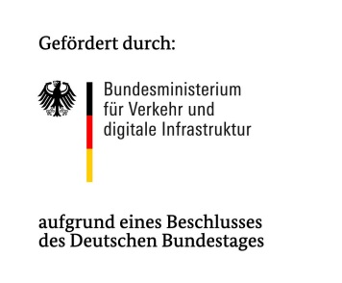
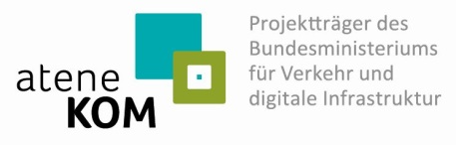
Nadine Osterndorff, Marketing
nosterndorff@tng.de
Tel.: 0431-7097-10

